Persbericht

SUPERSYSTEM outdoor: de toekomst van de buitenverlichting
Met de LED-buitenarmaturen van SUPERSYSTEM outdoor biedt Zumtobel een nieuwe aanpak voor de taakspecifieke verlichting van wegen, pleinen, straten en gevels. Nauw aansluitend bij het modulaire lichtsysteem SUPERSYSTEM voor binnenruimtes maken modules met verschillende straalpatronen ook een geaccentueerde verlichting van buitenruimtes mogelijk.
Dornbirn, november 2015 – Identiteit creëren, oriëntatie bieden en gebouwen ensceneren: een moderne LED-buitenverlichting doet vandaag meer dan het gewoon verlichten van straten, pleinen en gevels. Veeleer benadrukt ze complexe ruimtelijke structuren en afwisselende gebouwen, verhoogt ze de herkenningswaarde van een regio en biedt ze sturing, ook in het donker. Met SUPERSYSTEM outdoor heeft Zumtobel een nieuwe LED-armatuurreeks ontwikkeld die al deze eisen in de hoogste mate vervult en voor een accentuerende, ruimtevormende LED-verlichting in buitenruimtes zorgt.
SUPERSYSTEM outdoor is gebaseerd op het veelzijdige verlichtingssysteem voor binnen en biedt een even grote flexibiliteit dankzij een minimalistische vorm en een ultracompatibel modulair systeem, waarbij de modulair opgebouwde onderdelen naar believen kunnen worden samengevoegd. Deze flexibiliteit biedt de mogelijkheid om buitenruimtes met een individuele uitstraling te verlichten. Naast de verschillende masten en bevestigingsvarianten voor de verlichting van straten, pleinen, gevels en bomen toont vooral de armatuurkop zich uiterst flexibel. De armaturen kunnen met 6 tot 34 LED-tubes met verschillende uitstralingskarakteristieken geconfigureerd worden. Elke LED-tube kan heel precies op het te verlichten object worden gericht. Zo kan naargelang het object en de afstand, sterk gebundeld tot breed of asymmetrisch stralend licht gebruikt worden. Daardoor wordt het licht duidelijk preciezer en gerichter uitgestraald dan bij andere buitenarmaturen en kan het heel nauwkeurig aan de verlichtingstaken worden aangepast. Zo verlicht SUPERSYSTEM outdoor niet alleen horizontale straten, pleinen of wegen maar ook verticale vlakken heel gelijkmatig. Dankzij de verschillende hoekinstellingen van de afzonderlijke LED-tubes wordt ook de verblinding door de armatuur sterk gereduceerd. De waarneming van kleuren wordt eveneens gewaarborgd door de uitstekende kleurweergave. Uitvoeringen met kleurtemperaturen van 3000 K en 4000 K bieden bovendien de mogelijkheid om historische oude stadsdelen of moderne skylines in het juiste licht te plaatsen. In plaats van aan masten kunnen de lichtkoppen ook aan gevels gemonteerd worden zodat ze niet alleen voor een eenvormige uitstraling maar ook voor een effectvolle enscenering van hotelgevels zorgen.
SUPERSYSTEM outdoor is een verdere ontwikkeling van de lichtoplossing voor de nieuwe dorpsverlichting van de toeristische gemeente Lech am Arlberg in Oostenrijk. Dieter Bartenbach ontwikkelde voor het skioord een LED-lichtconcept met een flexibele verlichting van verticale en horizontale ruimtelijke structuren waarmee niet alleen een reglementaire basisverlichting kan worden gerealiseerd maar ook de ruimtelijke dieptes waarneembaar worden. Het aantal armaturen en het energieverbruik moesten daarbij tot een minimum worden beperkt. Dieter Bartenbach realiseerde het project samen met Zumtobel. De lichtspecialisten vervaardigden hiervoor een speciale armatuur die de lichtintensiteit over meerdere LED-tubes met een verschillende lichtuitstraling oplost zodat voorbijgangers nauwelijks nog verblind worden. Een ander voordeel is de modulaire opbouw: de armaturen kunnen met 6 tot 34 LED-tubes van elk circa 2 Watt geconfigureerd worden. Zo kan de lichtsituatie op elk moment aan de behoeften worden aangepast. Ook voor de lichtmasten, de gevels en de verlichting van de rivier de Lech heeft Zumtobel naargelang de locatie verschillende uitvoeringen uitgewerkt. Daarmee vervult één enkele armatuurreeks nagenoeg alle verlichtingstaken voor de buitenruimte van de gemeente Lech.
Cijfers en feiten SUPERSYSTEM outdoor
- Toepassing in buitenruimtes
- Modules met 6 tot 34 LED-tubes
- Montage aan gevels, wanden en masten mogelijk
- Keuze aan kleurtemperaturen: 3000 Kelvin en 4000 Kelvin
- Aangesloten vermogen: 2 Watt
- Goede kleurweergave
- Levensduur: 50.000 uur

Beeldonderschriften:

(Photo Credits: Zumtobel)

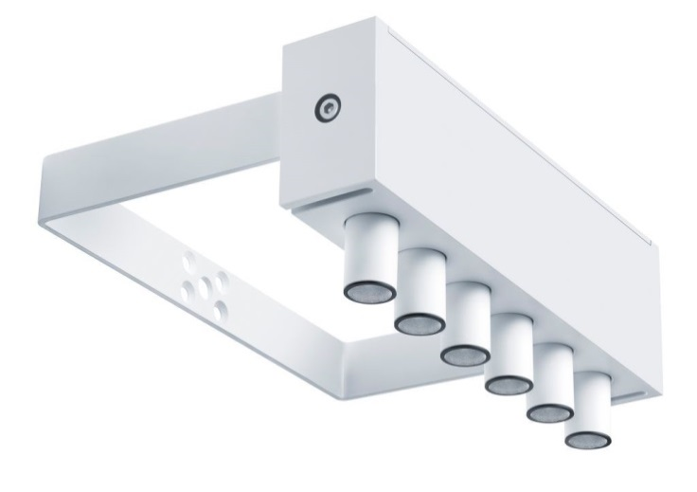
Foto 1: Met de LED-buitenarmaturen van SUPERSYSTEM outdoor biedt Zumtobel een nieuwe aanpak voor de taakspecifieke verlichting van wegen, pleinen, straten en gevels.

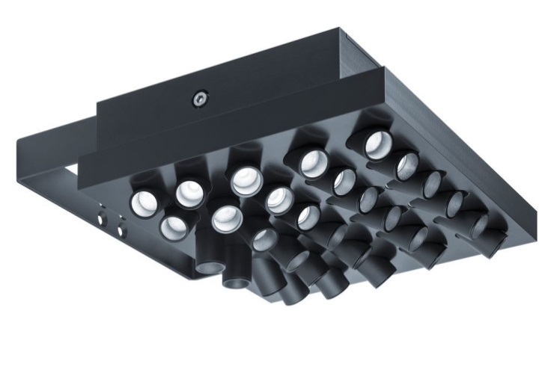

Foto 2: De armaturen kunnen met 6 tot 34 LED-tubes in modules met verschillende uitstralingskarakteristieken geconfigureerd worden.

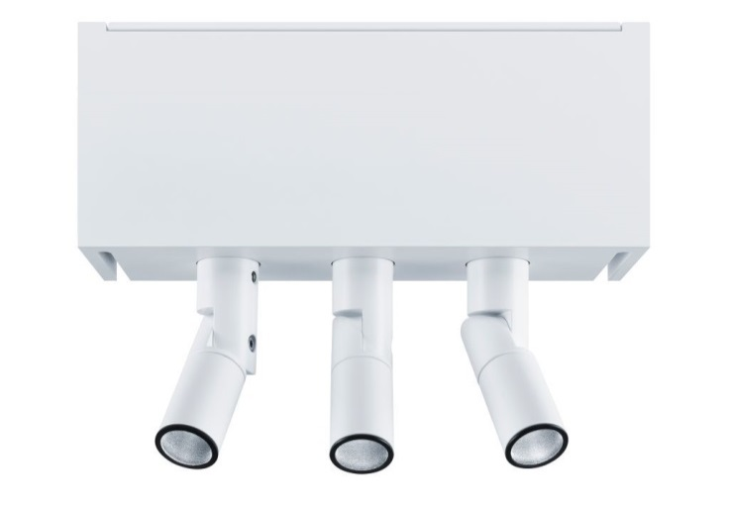

Foto 3: Uitvoeringen met kleurtemperaturen van 3000 K en 4000 K bieden bovendien de mogelijkheid om historische oude stadsdelen of moderne skylines in het juiste licht te plaatsen.

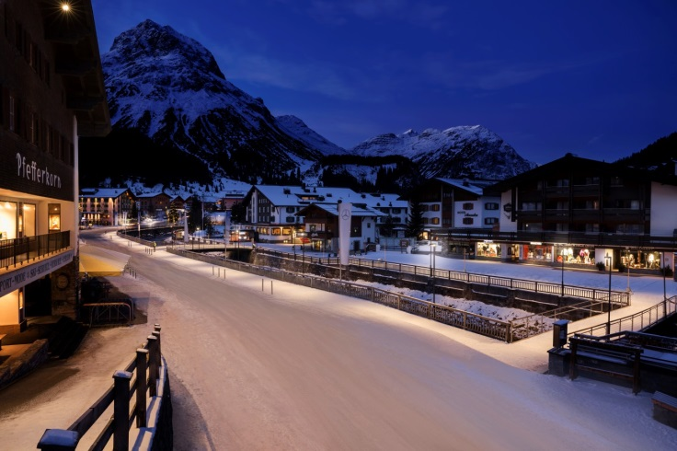
Foto 4: Met SUPERSYSTEM outdoor heeft Zumtobel een nieuwe LED-armatuurreeks ontwikkeld die in buitenruimtes voor accentuerende verlichting zorgt.
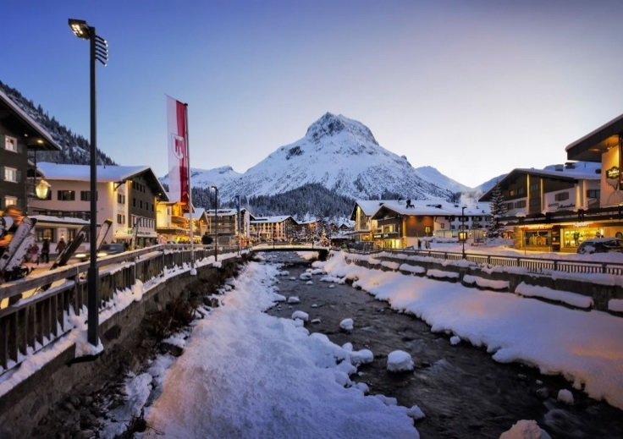
Foto 5: De gemeente Lech am Arlberg straalt in nieuw licht.
Contactpersoon voor de pers:
Zumtobel Lighting GmbH  Sophie Moser  Head of Brand Communications  Schweizer Strasse 30  A-6850 Dornbirn  Tel: +43 5572 390 26527  Mob: +43 664 80892 3074  press@zumtobel.com  www.zumtobel.com | ZG Lighting Benelux  Jacques Brouhier  Marketing Manager Benelux  Rijksweg 47 - Industriezone Puurs Nr. 442  B-2870 Puurs  Tel: +32 3 860 93 93  jacques.brouhier@zumtobelgroup.com  www.zumtobel.be  www.zumtobel.nl  www.zumtobel.lu
Verkoop Benelux:
ZG Lighting Benelux
Rijksweg 47 - Industriezone Puurs Nr. 442
B-2870 Puurs

Tel: +32 3 860 93 93
Fax: +32 3 886 25 00
info@zumtobel.be
info@zumtobel.lu

www.zumtobel.be
www.zumtobel.nl
www.zumtobel.lu

Over Zumtobel
Zumtobel is de internationaal toonaangevende aanbieder van globale lichtoplossingen die het samenspel van licht en architectuur ‘beleefbaar’ maakt. Als pionier op het vlak van innovatie kan Zumtobel een omvangrijk aanbod van hoogwaardige armaturen en lichtmanagementsystemen voor de professionele gebouwverlichting in de toepassingsdomeinen kantoor, vorming, verkoop, handel, hotel en wellness, gezondheid, kunst en cultuur en industrie aanbieden. Zumtobel is een merk van Zumtobel Group AG met hoofdzetel in Dornbirn, Vorarlberg (Oostenrijk).

Zumtobel. Het licht.

